附件1：
“凌云•梅园杯”航空科普活动项目规则
一、展示类项目
活动一：少儿航空绘画项目
1、绘画主题：飞行，让世界友谊长存（"A friendlier world with air sports"）
2、主题阐述：
提起航空运动，我们的思绪便飞上了蓝天。想象着乘坐滑翔机划过天际、搭乘热气球漫步云端、抑或驾驶特技飞机空中起舞，这些会是一种怎样的神奇体验呢？翱翔蓝天十分吸引人，但这也只是整个飞行活动的一部分。每一次完美的飞行，都始于地面上人们的精诚合作和悉心保障。
通力合作，一群飞行爱好者所能完成的工作可不是单个人所能比拟的。而在合作中发展出的友谊，又会把大家紧密地团结在一起，使飞行成为很多人一生不舍的兴趣与追求。悬崖边滑翔飞行的人们在空中相遇后相视一笑；热气球飞行员结束了美妙的郊野飞行后，和地面保障人员一起欢声笑语共享美餐。在航展上，这些情景也同样常见，每个人都有机会分享飞行带来的快乐：飞行员们热衷讨论他们的飞机，地面人员喜欢交流工作心得。值得一提的是，他们的工作对保障飞行安全、保持飞机良好状态至关重要。
不管是耐心回答人们的疑问，还是分享自己的飞行故事，每架飞机都能开启一段话题。对一些爱好者来说，能够亲自搭乘飞机飞上蓝天，其中的吸引力不可抗拒；而另一些人则更喜欢在地面一边享受美食，一边欣赏飞机在头顶呼啸而过。一名跳伞者从飞机上一跃而下，便能一下子抓住地面上成百上千人的目光。当一天的活动结束，人们分别时，不论是跳伞者还是观众，都能结识到谈得来的新朋友。大家有说有笑，讲述着属于自己或他人的故事。
航空运动使人们相遇并结成跨越空间和年龄的友谊。是时候拿起你心爱的画笔，描绘出这个因飞行而来的友好世界了！
3、航空航天运动项目以供参考：
有以下航空航天运动项目可供参考：热气球、滑翔机、跳伞、特技飞行、悬挂滑翔和滑翔伞、超轻型飞机、航空模型、轻型飞机、直升机、宇航纪录。
4、作品要求：
（1）纸张尺寸统一为A3规格（420mm×297mm），不符合规定的作品一律无效。
（2）作品必须为原创且由参赛者独立手绘完成，表现手法、绘画技法不限，不允许使用电脑对画作进行处理或者用挂历、海报等印刷品制作拼接画。
（3）作品请勿装裱或添加边框线。
（4）绘画可采用水彩、丙烯酸涂料、墨汁、油画颜料、记号笔、毛笔、圆珠笔、墨水笔、蜡笔及其他耐久、不易除去的涂料。请不要使用铅笔、木炭或其他不耐久用具。（注：如用宣纸需将作品附在A3纸上）。
（5）请认真填写报名表，并牢固粘贴于作品背面，勿用别针等容易脱落的工具（作品正面不得出现姓名、学校等个人信息，否则无效）。
（6）绘画作品不进行现场评比，4月25日前提交作品及作品说明，作品交到梅园中学郁程阳老师处，每校不超过8幅。

活动二：静态比例模型
1、作品主题：（F4U-4“海盗”战斗机）
2、作品要求：
（1）根据静态模型报名表统一进行编号，然后将对应编号反馈给各参赛学校。
（2）学生的参赛模型只做编号标记，裁判只对作品编号作打分记录。
（3）套材中的基本零件必须安装，选装零件可根据自己意愿选择安装，套材中的水贴纸必须按规定位置安装到位。
（4）3架飞机中允许1架飞机作涂装美化，涂装材料及方法不限，涂装色彩要求符合该型号真机的涂装，也可参照说明书的涂装要求进行涂装。涂装美化的飞机同样必须将套材中的水贴纸按规定位置安装到位。
（4）每校最多有1架上漆。上漆作品和不上漆作品分别进行评分。
（5）4月25日之前送到到梅园中学,邀请专家进行评比。

二、竞技类项目
总要求：1、参赛队规定
（1）各参赛队的指导教师负责本队的训练和竞赛组织工作，应熟悉和了解竞赛的规程、规则、赛程安排和有关竞赛规定。教导参赛学生自觉遵守竞赛纪律，保持赛场环境卫生,尊重裁判，服从组委会的各项安排。
（2）各参赛队的指导教师要树立“安全第一”的责任意识，做好参赛学生的安全教育工作。同时要随时关注参赛学生的思想动态，积极做好参赛学生的思想教育工作，让每一名参赛学生都把本次教育竞赛活动当作一场愉快的、富有教育意义的体验活动，以放松的心态安全、顺利地完成各项竞赛活动。
2、模型器材规定
（1）竞赛所用飞机模型必须符合各项目指定的技术要求，未完成安装的模型及不符合技术要求的模型不得参赛，否则按不合格模型处罚。
（2）竞赛所用飞机模型由参赛学生自备，允许另行准备一架模型作为备机。
3、场地规定
各参赛队的指导教师和参赛学生负责完成各比赛项目的场地布置、搭建及测量工作，具体要求见规则中的竞赛场地要求及比赛场地示意图。
4、竞赛文件上传细则
（1）视频清晰稳定（建议使用脚架或手持稳定器）。
（2）视频内需包含赛场全貌及赛场尺寸测量标识。
（3）器材及场地测量视频和比赛视频必须连贯拍摄，即为同一个视频文件。
（4）模型飞行期间视频画面中需全程不间断出现至少一个精确至秒位的电子计时器，且保证读数清晰（秒表、带秒针的圆盘钟、手机、电脑、智能手表、厨房计时器均可）。
（5）视频需记录模型在场地飞行全程。
（6）拍摄比赛视频期间需保证运动员、模型、计时器同时出现在画面中。（室内橡筋模型飞机在模型飞行期间需保证模型、计时器同时出现在画面中）
（7）视频不得进行任何影响时间轴的后期处理（可以压缩文件大小），视频需保留原始声音。
（8）保留视频源文件以备组委会核查。

活动三：双人手掷滑翔机（团体）
1、组别设置:中学组、小学组
2、技术要求：主体为木质的滑翔机模型,翼展≦200mm，机身长度≦300mm。
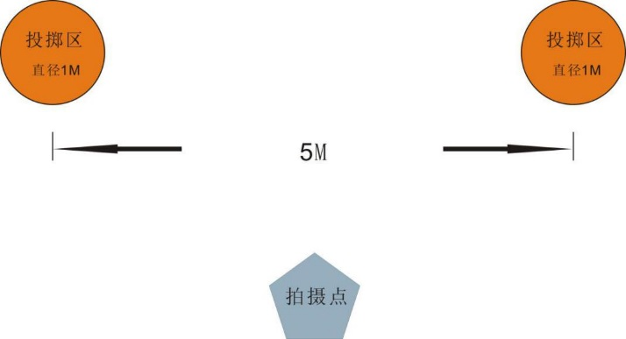
3、竞赛场地（见图1）：两个投掷区直径均为1米，两投掷区的圆心距离间隔为5米。
图 1 双人手掷滑翔机场地示意图（俯视图）

4、比赛模式：比赛进行1轮，器材及场地测量时间最长为2分钟，比赛时间最长为2分钟。
5、器材及场地测量方法：
（1）测量滑翔机模型的翼展和机身长度。
（2）测量2个投掷区的直径均为1米，测量两投掷区圆心距离间隔为5米。（拍摄投掷区直径1米，拍摄2个投掷区最远点间距为6米）
6、比赛方法：
（1）2名参赛学生分别站在各自的投掷区内，使用1架模型相互投掷10次（5个来回）。
（2）投掷次序为2名参赛学生交替投掷。
（3）参赛学生每次投掷后在另一名参赛学生在自己的投掷区内手接模型。若中途手接失败，参赛学生须拾取模型后回到投掷区内进行下一次投掷。
（4）滑翔机模型在飞行过程中不得进行横向滚转超过180°。
7、成绩评定：
以相互投掷10次（5个来回）的总时间（精确到0.01秒）进行成绩排名，用时少者列前。
8、判罚：
（1）若未投掷满10次，每缺少1次罚时20秒。

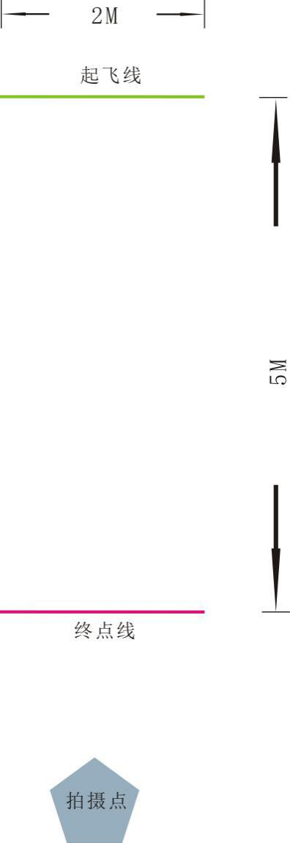
活动四：风火轮模型直线竞速飞行
- 组别设置：中学组（男女）、小学组（男女）
- 技术要求：风火轮模型长度 200-210mm,轮子直径 60-70mm。
- 竞赛场地（图 3）：在长场地两端设置起飞线和终点线，起飞线长2米，终点线长2米，起飞线与终点线间隔为5米。

图 2 风火轮模型直线竞速飞行场地示意图（俯视图）

- 比赛模式：比赛进行1轮，器材及场地测量时间最长为2分钟，比赛时间最长为2分钟。
- 器材及场地测量方法：
（1）测量风火轮模型的长度和轮子直径。
（2）测量起飞线长2米，终点线长2米，起飞线与终点线间隔为5米。
- 比赛方法：
（1）参赛学生操控风火轮模型从起飞线起飞,参赛学生的双脚经过终点线为1次有效飞行，完成1次飞行后手持模型从赛道边上返回，再次从起飞线起飞，共飞行5次并计时。
（2）参赛学生必须使用板推的方式操控风火轮模型。
（3）参赛学生从起飞线起飞后，不得再触碰风火轮模型，直至参赛学生经过终点线。
- 成绩评定：
以参赛学生的双脚首次经过起飞线后开始计时，5次有效直线飞行后停止计时，以总时间（精确到0.01秒）进行成绩排名，用时少者列前。
- 判罚：
（1）比赛途中若风火轮模型掉落或触碰，判为无效飞行。
（2）若未飞满5次，每缺少1次罚时20秒。

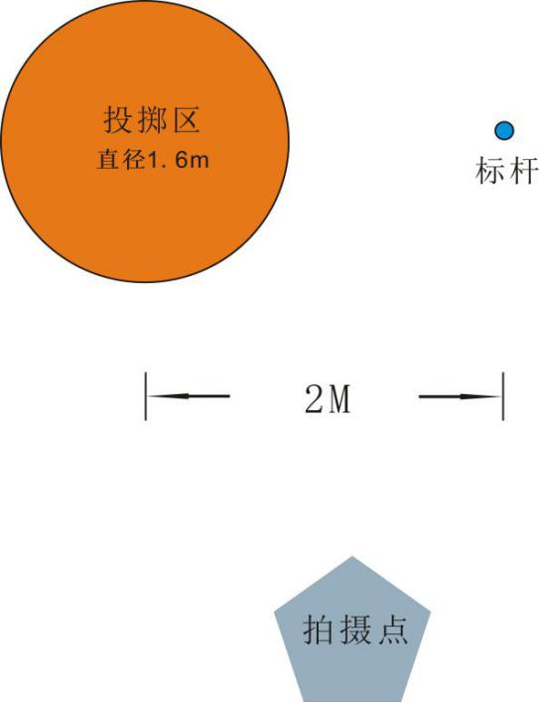
活动五：手掷回旋镖
- 组别设置:中学组、小学组
- 技术要求：以木质主体的十字形回旋镖模型，翼展≦300mm，翼尖必须做圆弧处理，直径为翼弦宽度。
- 竞赛场地（图3）：投掷区直径为1.6米，标杆高度不限（标杆高度模型需高于模型飞行高度），投掷区中心间隔标杆长度为2米。
图 3 手掷回旋镖场地示意图（俯视图）

- 比赛模式：比赛进行 1轮，器材及场地测量时间最长为2分钟，比赛时间最长为1分钟。
- 器材及场地测量方法：
（1）测量回旋镖模型2个旋翼的翼展。
（2）测量投掷区直径为1.6米，投掷区中心间隔标杆A长度为2米。
- 比赛方法：
1名参赛学生在投掷区内投掷回旋镖模型，脚不能出圈。模型顺时针或逆时针绕标杆后手接模型为1次有效飞行并计时。
如中途手接失败，参赛学生须拾取模型后回到投掷区内进行下一次投掷。
- 成绩评定：
以参赛学生首次投掷回旋镖模型时模型出手瞬间开始计时，累计3次有效飞行后停止计时，以总时间（精确到0.01秒）进行成绩排名，用时少者列前。
- 判罚：若未飞满3次有效飞行，每缺少1次罚时20秒。

活动六：板控固定翼飞行器室内遥控赛
- 组别设置:中学组、小学组
- 技术要求：采用板式遥控的遥控固定翼飞机模型，模型翼展≥200mm且≤300mm，以有刷电机或空心杯电机作为动力，电机数量≤4个，模型的动力电池电压≤4.2V（1s)。
- 竞赛场地（图4）：起降区为边长1米的正方形，起降区位于标杆A和标杆B的中点，标杆A和标杆B之间的距离为5米，标杆高度不少于1.5（标杆高度需高于模型飞行高度）；操纵点和拍摄点各在标杆的中心点延长线两侧，在保证安全的前提下根据拍摄和飞行需要自行调整其间隔距离。
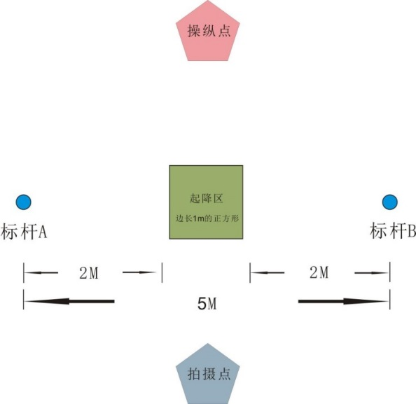

图 4 板控飞行器室内遥控赛场地示意图（俯视图）
- 比赛模式：比赛进行 1轮，器材及场地测量时间最长为2分钟，比赛时间最长为2分钟。
- 器材及场地测量方法：
（1）测量模型的翼展≥200mm且≤300mm，拍摄模型的动力电机和动力电池是否满足技术要求。
（2）测量起降区为边长为1米的正方形。
（3）测量标杆A和标杆B之间的距离为5米。
- 比赛方法：
参赛学生在操纵点操控飞行器，从起降区起飞后一次绕标杆A和标杆B，完成5次8字绕标飞行，并返回降落至起降区为一轮有效飞行。飞行过程中漏标可重绕，模型在飞行过程中参赛学生不得进行移动。
- 成绩评定：飞行器从起降区起飞后开始计时，完成5次8字绕标飞行后降落至起降区停止计时，以总时间（精确到0.01秒）进行成绩排名，用时少者列前。
- 判罚：
（1）起飞、降落不在区域内完成均加罚10秒。
（2）飞行“8”字绕标过程中漏一个标加罚10秒。
（3）飞行器在飞行中如有触地且每触地时间超过2秒需加罚10秒并依次累加，中途不可人为触碰飞

